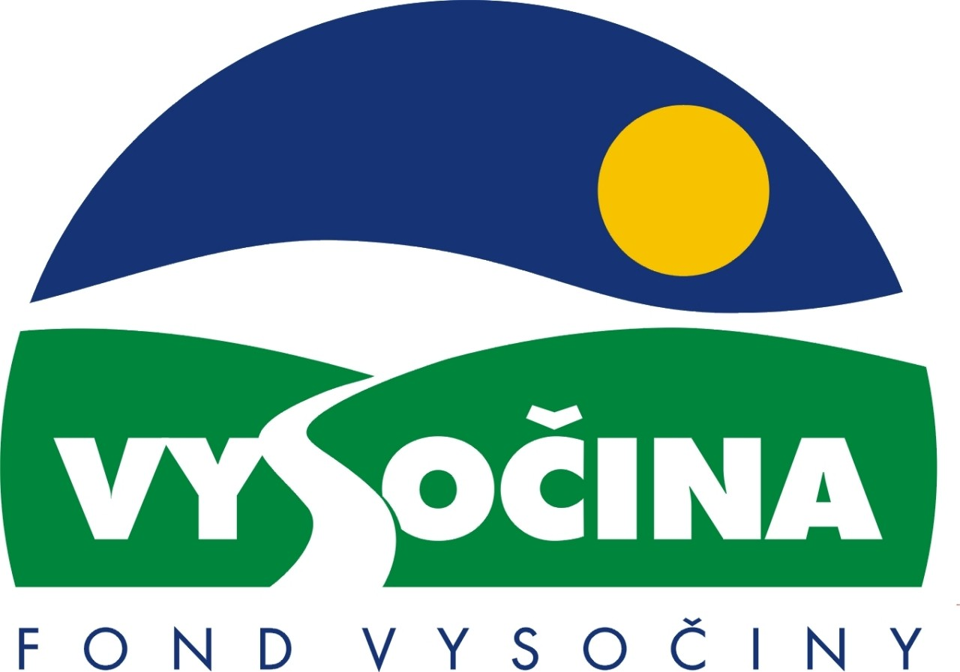
RK-14-2002-02, upravená př. 4
počet stran: 3

Fond Vysočiny - podklady pro hodnocení projektů

Pozn.: část hodnocení I – II provede zástupce garanta grantového programu (věcně příslušného odboru krajského úřadu), část III - IV provede předseda nebo člen řídícího výboru pro daný grantový program, popřípadě osoba pověřená řídícím výborem

I. Identifikační údaje

Evidenční číslo (přidělí garant programu) | FV č.projektu/č.grantového programu/02
Název grantového programu

Název projektu

Žadatel

Požadovaná výše podpory (% z celkového rozpočtu projektu) | ………………..… Kč (………%)

II. Administrativní soulad
ano ne
Žádost je zpracována na předepsaném formuláři a je úplná
Žádost je podána v 1 originále a 1 kopii
Doba trvání projektu nepřevyšuje výzvou stanovenou dobu
Požadovaný příspěvek je v rozmezí minimální a maximální přípustné výše příspěvku
Je splněn požadavek minimálního podílu příjemce podpory
Projekt je v souladu s administrativními podmínkami a je způsobilý pro další hodnocení.

V případě, že projekt není způsobilý pro další hodnocení, uveďte důvody (chybějící povinné přílohy apod.)

Hodnocení provedl……………………………. Dne ……………… Podpis…………………..

III. Hodnocení žádosti

1. Základní kritéria

Předmět hodnocení | ano | ne
- Soulad projektu s Programem rozvoje kraje, popř. s dalšími rozvojovými plány a programy
- Soulad projektu s vyhlášeným grantovým programem
c) Připravenost a realizovatelnost projektu
- Prokazatelné využití poskytnutých prostředků ve prospěch
rozvoje kraje Vysočina
- Reálný a průhledný rozpočet nákladů
- Soulad projektu s obecně platnými právními předpisy
- Důvěryhodnost předkladatele a jeho schopnost akci spolufinancovat a realizovat
Bodové hodnocení míry naplnění základních kritérií  (maximální počet bodů 20, přípustné minimum 15) | Počet bodů
Komentář:
(v případě snížení bodového hodnocení uveďte důvody)

2. Specifická kritéria

Předmět hodnocení | ano | ne
a)
b)
Bodové hodnocení míry naplnění specifických kritérií  (maximální počet bodů 20, přípustné minimum 15) | Počet bodů
Komentář:
(v případě snížení bodového hodnocení uveďte důvody)

Celkové hodnocení míry naplnění kritérií | ano | ne
Projekt splňuje základní kritéria pro hodnocení a je způsobilý pro další hodnocení
Projekt splňuje specifická kritéria pro hodnocení a je způsobilý pro další hodnocení

3. Hodnocení projektu a schopnosti žadatele projekt realizovat

Předmět hodnocení | Počet bodů  (0-5)
a) Význam projektu z hlediska souladu cílů s cíly kraje danými Programem rozvoje kraje
b) Význam projektu z hlediska výběru cílových skupin a jejich potřeb
c) Vhodnost a proveditelnost aktivit uvedených v popisu projektu
d) Konkrétnost a reálnost plánovaných výstupů projektu
e) Vhodnost a reálnost časového harmonogramu
f) Schopnost žadatele projekt realizovat po organizační a odborné stránce
g) Schopnost žadatele projekt spolufinancovat
h) Struktura rozpočtových nákladů a vhodnost navržených výdajů a jejich výše
Celkový počet bodů (maxim. počet bodů 40, přípustné minimum 25 bodů)
Komentář:

IV. Celkové vyhodnocení a doporučení

1. Celkové bodové hodnocení

Předmět hodnocení | Počet bodů
Základní kritéria (viz III.1)
Specifická kritéria (viz III.2)

Hodnocení projektu a schopnosti žadatele projekt realizovat (viz III.3)

Celkový počet bodů (maxim. počet bodů 80, přípustné minimum 55)

Celkové hodnocení projektu:

Doporučení:

a) Projekt je doporučen k poskytnutí podpory, a to ve výši …………………… Kč

(slovy: ……………………………………………………………………….. Kč).

b) Projekt není doporučen k poskytnutí podpory.

(Zaškrtněte platnou variantu a v případě a) vyplňte návrh výše podpory)

Hodnocení provedl…………………… Dne……………………… Podpis………………….

